Efektivní využití sluneční energie na vytápění i ohřev vody v domácnosti
Energie slunce patří mezi obnovitelné zdroje a v porovnání s ostatními zdroji dodává energii skoro zadarmo bez velkých provozních nákladů. Z praktického hlediska mají největší význam systémy poskytující teplo na ohřev vody a vytápění v obytných domech.
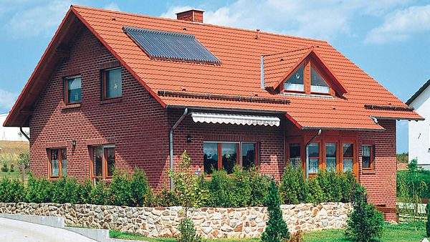
Zvětšit obrázek
Vitosol 300-T je vysoce výkonný vakuový trubicový kolektor, který vyhovuje nejvyšším požadavkům na efektivitu a bezpečnost.
FOTO: VIESSMANN

Rady a tipy
- Průměrná domácnost spotřebuje ročně na ohřev užitkové vody asi 2 600 kWh energie, takže solární kolektory mohou uspořit až 70 % této energie.
- Průměrná roční hodnota skutečného energetického zisku standardního kolektoru je 300 kWh/m2 absorpční plochy.
- Maximum výkonu dodává kolektor za slunečného dne kolem 14.00 hodin.
- Pro celoroční přípravu dostatečného množství teplé vody je nutné instalovat ještě základní zdroj ohřevu užitkové vody (např. elektrický bojler).
- Solární kolektory se vyplatí hlavně v domácnostech s vyšší spotřebou teplé užitkové vody a při ohřevu vody v bazénu.
- Nejčastěji se instalují na šikmou střechu se sklonem 45° s jižní až jihozápadní orientací.
- Životnost slunečních kolektorů se pohybuje kolem 30 let.
- Investiční náklady na pořízení dvou kusů slunečních kolektorů včetně příslušenství se pohybují okolo 70 000 Kč.
pátek 10. srpna 2012, 11:03
Na vytápění potřebujeme podle typu domu něco mezi 40 až 70 % z celkové spotřeby energie. Na druhém místě je ohřev vody a teprve pak elektrická energie na provoz domácích spotřebičů.
Solární systémy přeměňují sluneční energii na teplo a předávají ho teplonosnému médiu. Tato tepelná energie se dále využívá. Zatímco fotovoltaické systémy přeměňují sluneční záření přímo na elektřinu s účinností max. 15 %, dokážou fototermické systémy přeměnit sluneční záření na teplo a využít až 80 % energie ze slunečního záření. Celoroční průměrná účinnost včetně zimy pak bývá cca 50–60 %.
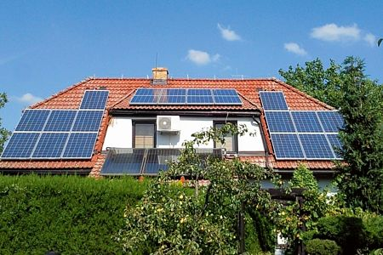
Fotovoltaická elektrárna o výkonu 3—5 kWp s panely firmy REC, měničem KOSTAL nebo Danfoss a s instalačním materiálem Schletter. Cena sestavy se dnes pohybuje od 44 do 49 000 Kč za instalovaný kilowatt.
FOTO: ČESKÁ SOLÁRNÍ

Využití solárních systémů
Používají se hlavně na ohřev teplé vody. Toto řešení se vyplatí, protože teplou vodu na rozdíl od vytápění domu potřebujeme celý rok, tedy i v době, kdy je k dispozici nejvíce slunečního záření. Solární systémy se využívají ke kombinaci ohřevu teplé vody a přitápění. V tomto případě se solární systém zapojuje obvykle do kombinované akumulační nádrže, která pak dále zajišťuje přípravu teplé vody a vytápění nízkoenergetických a pasivních domů.
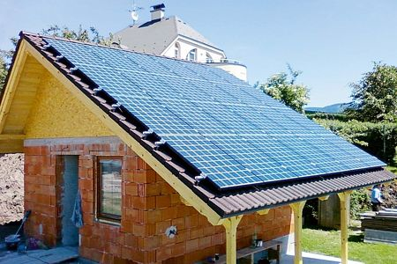
Fotovoltaická elektrárna s 24 panely Kyocera 210 o celkovém výkonu 5,04 kWp, měničem KOSTAL PICO 5.5 a s instalačním materiálem Schletter. Cena sestavy se dnes pohybuje pod 250 000 Kč.
FOTO: ČESKÁ SOLÁRNÍ
Podmínkou pro účelné využití solárního systému pro přitápění je nízkoteplotní otopná soustava, jako je třeba podlahové vytápění, nebo otopná tělesa navržená pro provozní teploty do 55 °C. Solární systémy využíváme i pro ohřev vody ve venkovních a vnitřních bazénech. Také zde musíme počítat s dohříváním vody v zimě klasickým zdrojem energie.

Jak funguje solární kolektor
Solární kolektor přeměňuje sluneční energii na teplo, které se teplonosnou látkou přivádí do solárního zásobníku (tepelného výměníku), kde se akumuluje. Tepelný výměník předává teplo užitkové vodě a ta se pak oběhovými čerpadly rozvádí po domě.
Průměrná roční hodnota výkonu slunečního záření přepočtená na m2 se v našich podmínkách pohybuje (se započtenou 35% účinností kolektorů) kolem 350 kWh. K pokrytí 2/3 celkové roční spotřeby energie na ohřev vody pro běžnou domácnost stačí solární kolektory o ploše 6 m2 (3 kolektory).
Typy solárních kolektorů
Rozdíl mezi nimi je v provedení, dosažené účinnosti a samozřejmě i v ceně.

Ploché deskové kolektory
Disponují kovovým rámem (1x2 m), kde je plošně umístěna měděná trubička procházející celou plochou od vstupu k výstupu. Izolaci tu tvoří vzduch. Z vrchní strany je kolektor kryt sklem s nanesenou selektivní vrstvou vysoce absorpční látky, která maximálně pohlcuje sluneční energii a minimálně vyzařuje zpět do prostoru tak, aby se tepelná energie v kolektoru koncentrovala.
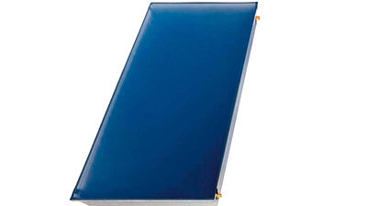
Plochý kolektor KPG1 (15 588 Kč) je nový moderní kolektor, který byl navržen s ohledem na co nejvyšší účinnost a výkon při zachování příznivé ceny. Rozměry: 117x8,3x215 cm.
FOTO: REGULUS
Teplo se předává teplonosné kapalině, která je po ohřátí vedena oběhovým čerpadlem do tepelného výměníku, přes který se následně ohřívá voda v akumulačním zásobníku.

Ploché deskové – vakuové kolektory
Jsou v principu téměř shodné s klasickými deskovými, ale pro zlepšení tepelně izolačních vlastností je v celém objemu kolektoru vakuum. Díky tomu dochází k menším ztrátám tepelné energie do okolního prostředí.
Ceny plochých kolektorů se pohybují od 3500 do 6000 Kč/m2 (7000 až 12 000 Kč za jeden kolektor), maximální výkon je až 1,66 kW při ploše absorbéru 1,75 m2, energetický zisk 380–500 kWh/m2 za rok.

Trubicové vakuové kolektory
Jejich konstrukce je založena na systému skleněných trubic uspořádaných vedle sebe s tím, že v každé trubce je vedena měděná trubička, kterou protéká teplonosná látka. Tyto trubičky jsou jakoby uzavřeny v samostatných skleněných dvoustěnných vakuovaných trubicích.
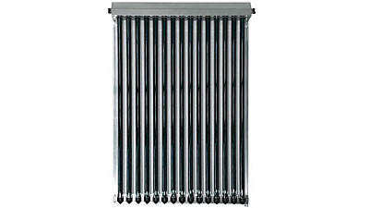
Sluneční kolektor KTU15 vakuový s 15 U-trubicemi (23 988 Kč) využívá k absorpci slunečního záření patnáct trubic, které obsahují vakuum. Rozměry: 146x16x198 cm.
FOTO: REGULUS
Díky tomu jsou tepelné ztráty trubicových kolektorů malé a kolektory mohou získávat teplo i při velmi slabém slunečním záření. Výhodou těchto kolektorů je větší energetický zisk, nevýhodou pak vyšší hmotnost, vyšší cena i možnost mechanického poškození.

Trubicové vakuové kondenzační kolektory
Připomínají běžné vakuové trubicové kolektory, ale jejich princip je založen na kondenzačním teple, vznikajícím při přechodu plynné látky do kapalného stavu. Při kondenzaci (změně skupenství z plynného na kapalné) se uvolní kondenzační teplo, které přes sběrnou – průtočnou – trubku přejde do kapaliny celého solárního systému. Celý průběh se neustále opakuje v celé řadě trubic kolektoru najednou.
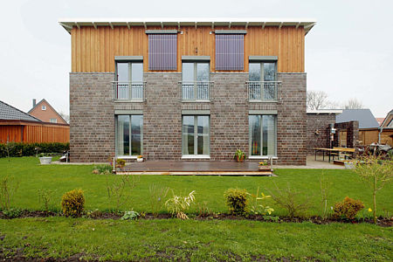
Vakuový trubicový kolektor Vitosol 200-T se dá montovat vertikálně a horizontálně v každém libovolném úhlu mezi 0 až 90 stupni.
FOTO: VIESSMANN
Výhodou těchto kolektorů je vysoká účinnost i při zatažené obloze a také to, že při náhodném poškození jedné trubice funguje zbytek trubic kolektoru bez problémů dále (díky paralelnímu řazení trubic). Solární trubicové kolektory se vyplatí hlavně u objektů s vyšší spotřebou teplé užitkové vody, pro průmyslové využití a samozřejmě pro ohřev vody bazénu.
Ceny trubicových kolektorů se pohybují okolo 10 000 Kč/m2 (asi 20 000 Kč / 1 kolektor), energetický zisk bývá nejčastěji okolo 650 kWh/m2/rok.

Princip fotovoltaického systému
Sluneční paprsky dopadající na solární kolektory vyrábějí stejnosměrný proud, který je automaticky přeměněn na střídavý (tzv. střídačem). Vyrobená elektrická energie se vyvede do stávajícího rozvodu objektu, a pokud je v okamžiku výroby zároveň spotřebována, nemusí se energie nakupovat ze sítě a dochází k úspoře. Navíc za každou svoji vyrobenou 1 kWh energie fakturuje domácnost 5,08 Kč svému distributorovi.
Přebytečný nespotřebovaný výkon se stávajícím elektrickým domovním rozvodem vyvede do místní rozvodné sítě.
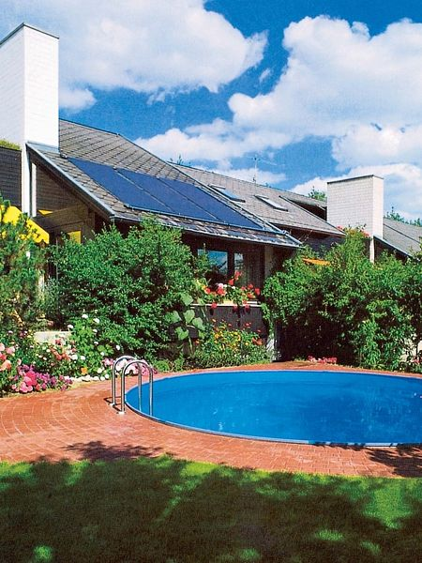
Solární panely speciálně vyvinuté pro ohřev vody v bazénu mají vysokou účinnost, jednoduchou konstrukci, nízkou hmotnost a dají se snadno zapojit. Ve spojení s pískovou filtrací přinášejí komfort koupání v čisté a teplé vodě. Cena solárního panelu o ploše 0,6x1,5 m se pohybuje od 3591 Kč.
FOTO: MOUNTFIELD
Nejpoužívanější jsou křemíkové fotovoltaické panely. Rozdílným zpracováním křemíku lze vyrobit monokrystalické, polykrystalické a amorfní fotovoltaické články, ale asi nejvíce se používají polykrystalické panely. Fotovoltaický panel je schopen vyrábět elektrickou energii i bez přímého osvícení na základě difúzního záření.
U instalace fotovoltaických panelů na rodinný domek se u tzv. zeleného bonusu (výkupní cena od 1. 1. 2012 je za 1 kWh 5,08 Kč a vlastní odběr zdarma) vyplatí část vyrobené energie prodat a část spotřebovat.

Náklady na instalaci
Kompletní instalace solární elektrárny vyjde cca na 46 – 52 000 Kč vč. DPH/1 kWp instalovaného výkonu, a to většinou i s pořízením administrace. Fotovoltaická elektrárna o nejčastějším výkonu 5 kWp vyjde tedy domácnost na 230 – 260 000 Kč. Návratnost systému se pohybuje okolo 8 – 10 let při životnosti 25 let a více, podle kvality pořízené technologie.
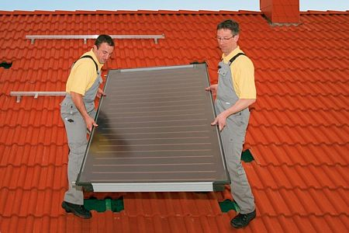
Pro ohřev vody pomocí solárních kolektorů je velmi důležitý úhel dopadajících paprsků. Kromě vakua tak zvyšují účinnost trubicových kolektorů i zrcadlové plochy ve tvaru písmene U, které koncentrují sluneční paprsky do středu trubice.
FOTO: JUNKERS

